Biodata Mahasiswa

NIM : 19.230.0089

NAMA : REZA APRILIANI

Silakan isi data berikut sesuai dengan pembuatan aplikasi yang sudah dikerjakan. Projek akhir keseluruhan dipublish ke Github

Nama Aplikasi : APLIKASI SURVEI KEPUASAN PELANGGAN DENGAN METODE GAP ANALYSIS PADA PT. MITRA GEMILANG INTI PERKASA PEKALONGAN

Deskripsi Aplikasi : Aplikasi Survei Kepuasan Pelanggan dengan Metode Gap Analysis Pada PT. Mitra Gemilang Inti Perkasa Pekalongan. Aplikasi survei kepuasaan pelanggan dengan menggunakan metode gap analysis yang dapat memberikan hasil analisis berdasarkan pengolahan data kuesioner yang nantinya perhitungan hasil analisis digunakan sebagai penilaian kualitas mutu pelayanan yang dapat diketahui dengan cara membandingkan presepsi pelanggan atas pelayanan nyata yang diperoleh dengan pelayanan yang sesungguhnya diharapkan. Aplikasi ini dibangun berbasis *web* dengan tujuan dapat diakses setiap saat oleh pelanggan untuk melakukan pengisian kuesioner secara online dan mempermudah admin dapat mengakses aplikasi ini tanpa perlu melakukan instalasi program.

Lengkapi detail informasi aplikasi yang dibuat dengan urutan sebagai berikut:

1. Usecase Sistem

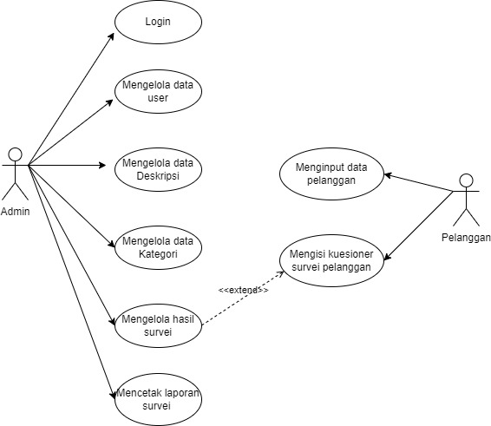

1. Diagram Class yang merelasikan tabel di database

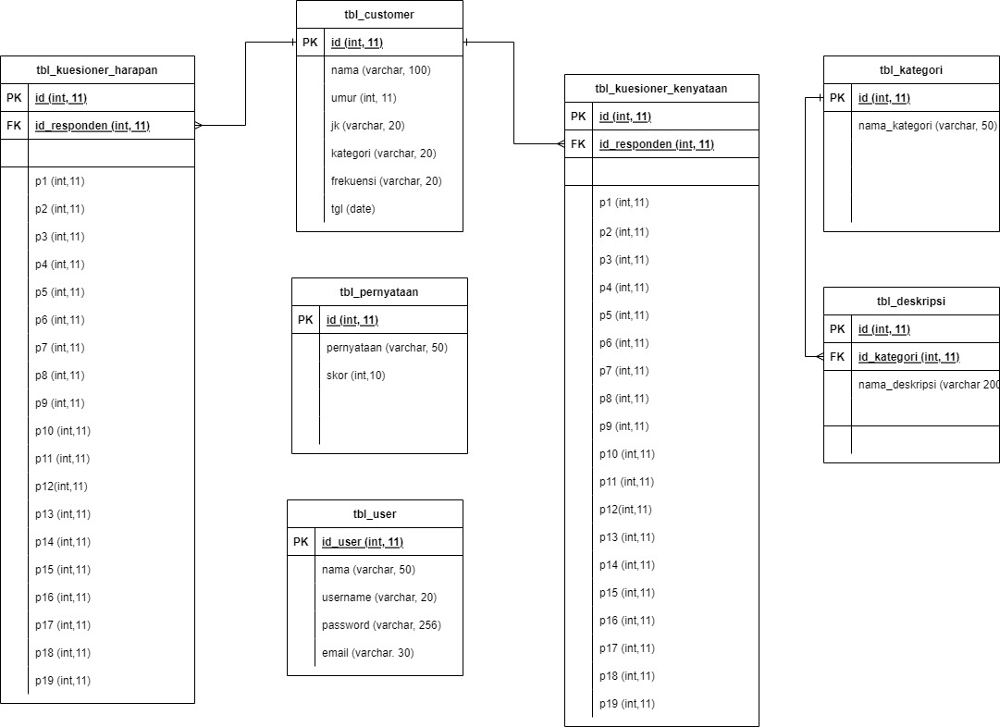

1. Desain Lembar Kerja Tampilan (LKT) dari aplikasi yang dibuat

Halaman awal survei untuk pelanggan

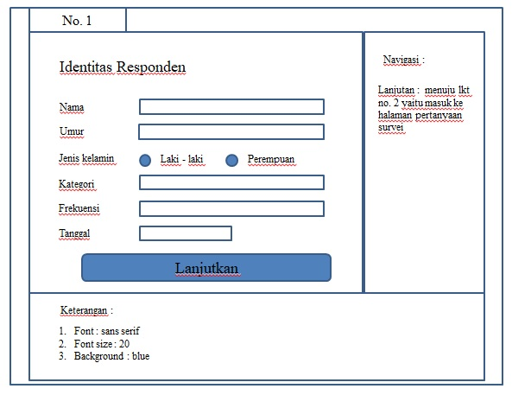

Gambar diatas adalah halaman awal survei kepuasan untuk pelanggan, untuk autentikasi pelanggan harus memasukkan identitas pelanggan seperti nama, umur, jenis kelamin (laki-laki dan perempuan), kategori pelanggan (retail, grosir, dan minimarket), frekuensi pelanggan (pertama kali, lebih dari 2x, dan sering) untuk bisa melakukan survei kepuasaan pelanggan.

Halaman pertanyaan/kuesioner survei pelanggan

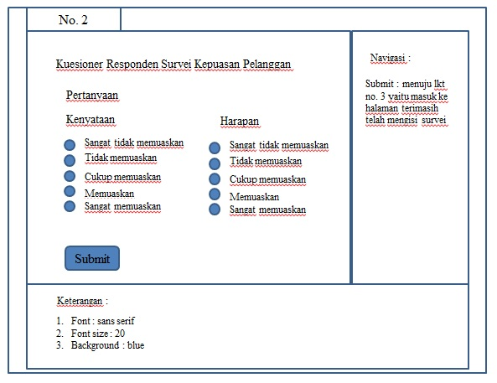

Gambar diatas adalah halaman pertanyaan/kuesioner pelanggan, pelanggan diminta untuk mengisi sesuai dengan perintah yang ada.

Halaman Terimakasih telah mengisi survei

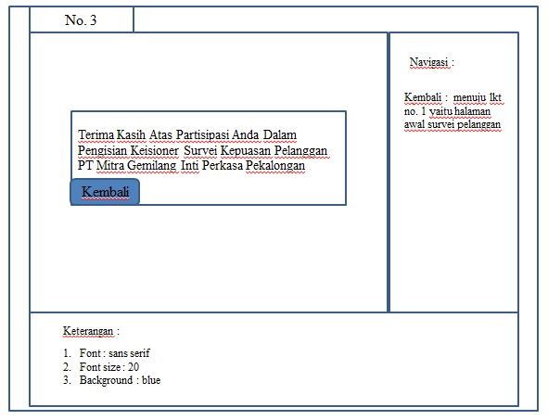

Gambar diatas adalah halaman setelah pelanggan selesai melakukan survei kepuasan pelanggan.

Halaman Login Admin

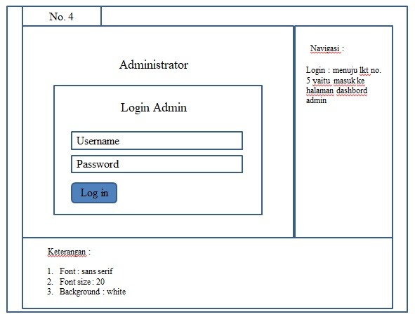

Gambar diatas adalah halaman login admin, untuk autentikasi admin harus memasukkan username dan password agar aplikasi tidak disalahgunakan oleh orang yang tidak bertanggungjawab.

Halaman Dashboard

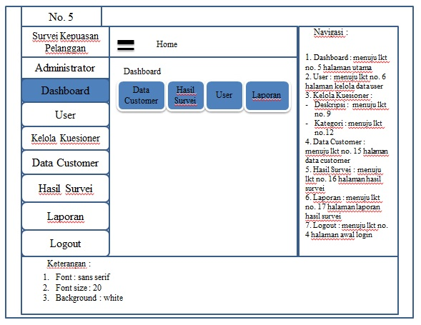

Gambar diatas adalah halaman dashboard atau halaman utama admin, terdapat beberapa menu seperti user, kelola kuesioner, data customer, hasil survei, laporan, dan logout.

halaman user

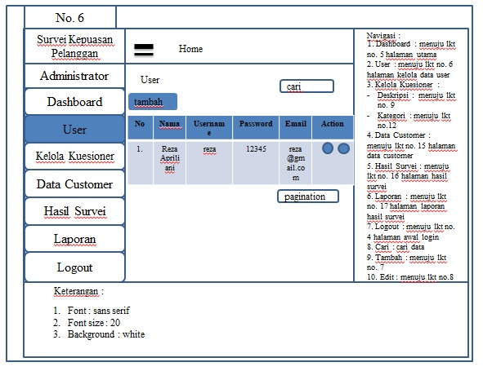

Gambar diatas adalah halaman user yang didalamnya terdapat list dari data user. User bisa ditambahkan, bisa diedit dan juga bisa dihapus.

Halaman Tambah data user

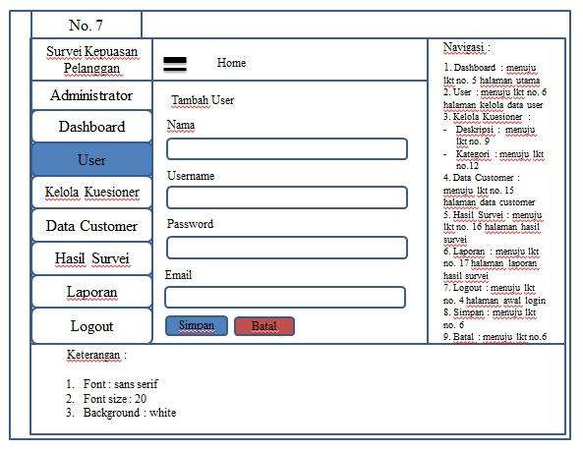

Gambar diatas adalah halaman tambah user. Menambah user bisa memasukan nama, username, password dan email.

Halaman Edit User

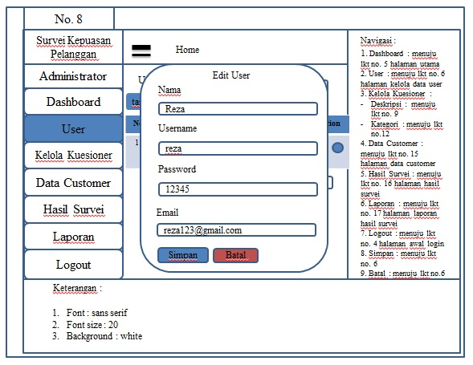

Gambar diatas adalah halaman edit user. Mengedit user bisa memasukan nama, username, password dan email yang sesuai.

Halaman Kelola Kuesioner Dekripsi

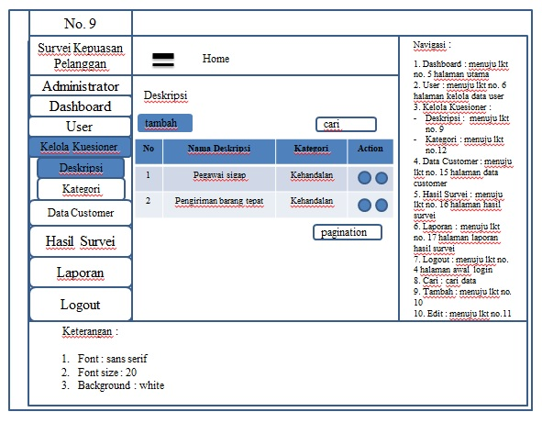

Gambar diatas adalah halaman kelola kuesioner deskripsi yang didalamnya terdapat list dari data deskripsi kuesioner/pertanyaan. Deskripsi bisa ditambahkan, bisa diedit dan juga bisa dihapus.

Halaman Tambah Deskripsi

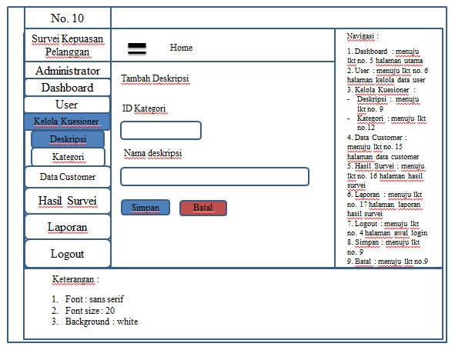

Gambar diatas adalah halaman tambah deskripsi. Menambah deskripsi bisa memasukan kategori dan deskripsi.

Halaman Edit Deskripsi

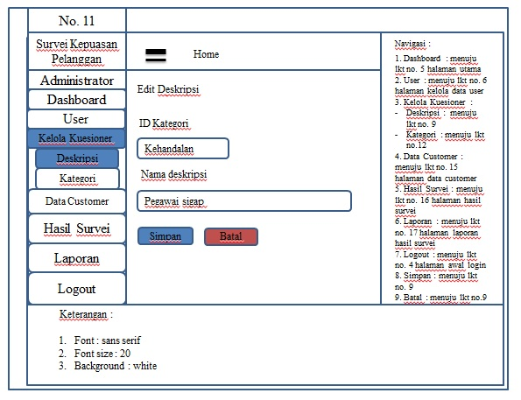

Gambar diatas adalah halaman edit deskripsi. Mengedit deskripsi bisa memasukan kategori dan deskripsi yang sesuai.

Halaman Kelola Kategori

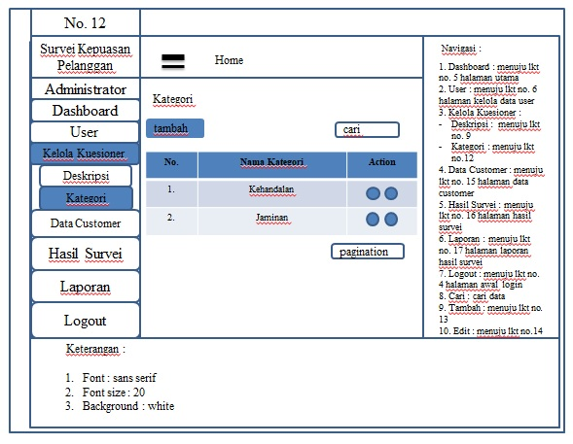

Gambar diatas adalah halaman kelola kuesioner kategori yang didalamnya terdapat list dari data kategori kuesioner/pertanyaan. Kategori bisa ditambahkan, bisa diedit dan juga bisa dihapus.

Halaman Tambah Kategori

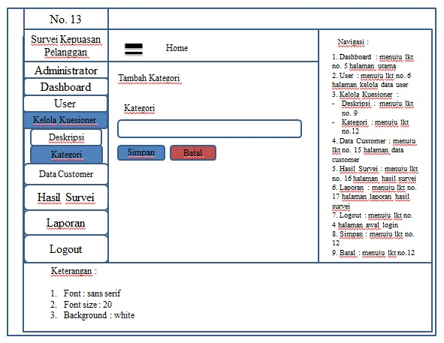

Gambar diatas adalah halaman tambah kategori. Menambah kategori bisa memasukan nama kategori.

Halaman Edit Kategori

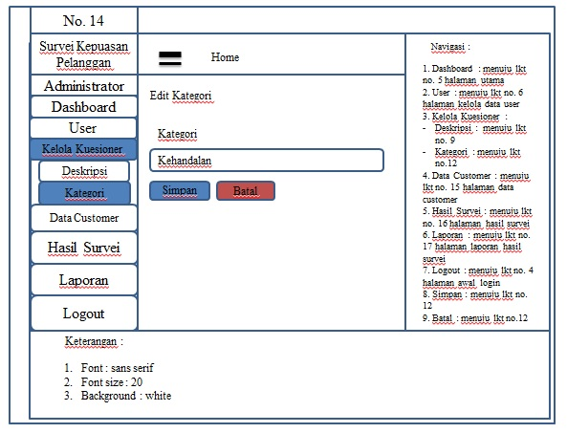

Gambar diatas adalah halaman edit kategori. Mengedit kategori bisa memasukan nama kategori yang sesuai.

Halaman Data Customer

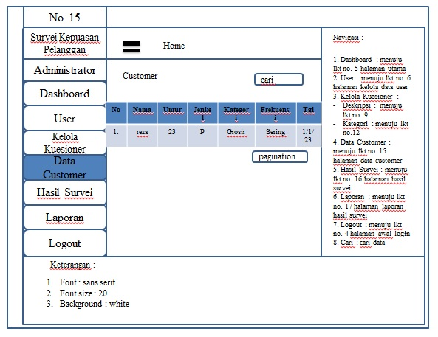

Gambar diatas adalah halaman tampilan customer yang didalamnya terdapat list dari data customer yang telah melakukan survei.

Halaman Hasil survei

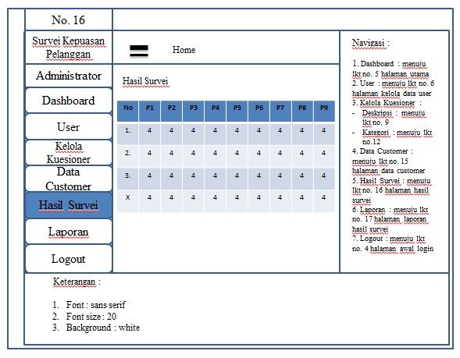

Gambar diatas adalah halaman hasil survei kepuasan pelanggan.

Halaman Laporan Hasil Survei

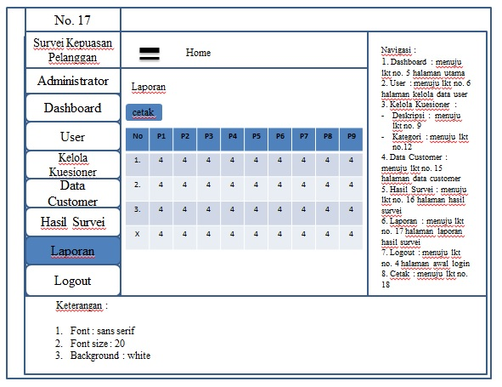

Gambar diatas adalah halaman tampilan laporan survei pelanggan, laporan ini bisa juga dicetak.

Cetak Laporan

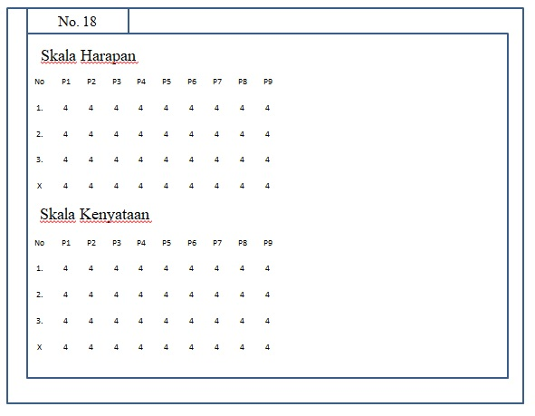

Gambar diatas adalah halaman tampilan laporan yang akan dicetak.

1. Fitur Aplikasi

|  |  |  |
| --- | --- | --- |
| No | Fitur dan Deskripsi | Screenshoot Tampilan Aplikasi |
| 1 | Login. form login yang berfungsi untuk menjaga keamanan sistem dan agar user dapat masuk ke sistem survei kepuasan pelanggan. Pada form ini terdapat tombol *login* untuk masuk ke menu dashboard. |  |
| 2 | Dashboard. dashboard merupakan halaman utama yang ditampilkan saat user melakukan *login.* |  |
| 3 | Form User. form user yang berfungsi untuk menampilkan data user. Didalam form user terdapat beberapa tombol diantaranya tombol tambah data untuk menginput data user, tombol edit data untuk mengubah data user dan tombol hapus untuk menontaktifkan/menghapus data user. |  |
| 4 | Tambah User / input data user yang berfungsi untuk memasukkan data user. Di dalam form ini terdapat 2 tombol. Tombol batal jika batal menginput user, dan tombol simpan untuk menyimpan data user. |  |
| 5 | Edit data user yang berfungsi untuk mengedit data user. Di dalam form ini terdapat 2 tombol. Tombol batal jika batal mengedit user, dan tombol simpan untuk menyimpan perubahan data user. |  |
| 6 | Form deskripsi yang berfungsi untuk menampilkan data deskripsi. Didalam form deskripsi terdapat beberapa tombol diantaranya tombol tambah data untuk menginput data deskripsi, tombol edit data untuk mengubah data deskripsi dan tombol hapus untuk menghapus data deskripsi. |  |
| 7 | Tambah Deskripsi/input data deskripsi yang berfungsi untuk memasukkan data deskripsi. Di dalam form ini terdapat 2 tombol. Tombol batal jika batal menginput deskripsi, dan tombol simpan untuk menyimpan data deskripsi. |  |
| 8 | Edit data deskripsi yang berfungsi untuk mengedit data deskripsi. Di dalam form ini terdapat 2 tombol. Tombol batal jika batal mengedit deskripsi, dan tombol simpan untuk menyimpan perubahan data deskripsi. |  |
| 9 | Form kategori yang berfungsi untuk menampilkan data kategori. Didalam form kategori terdapat beberapa tombol diantaranya tombol tambah data untuk menginput data kategori, tombol edit data untuk mengubah data kategori dan tombol hapus untuk menghapus data kategori. |  |
| 10 | Tambah kategori/input data kategori yang berfungsi untuk memasukkan data kategori. Di dalam form ini terdapat 2 tombol. Tombol batal jika batal menginput kategori, dan tombol simpan untuk menyimpan data kategori. |  |
| 11 | Edit data kategori yang berfungsi untuk mengedit data kategori. Di dalam form ini terdapat 2 tombol. Tombol batal jika batal mengedit kategori, dan tombol simpan untuk menyimpan perubahan data kategori. |  |
| 12 | Form customer yang berfungsi untuk menampilkan data customer survei. |  |
| 13 | Hasil survei berupa skala kenyataan, skala harapan, GAP, Dimensi GAP perkategori, dan Diagram. Berdasarkan dari hasil yang didapatkan yaitu berupa gap dari harapan pelanggan dengan kenyataan, dimana Gap/kesenjangan yang bernilai negatif menunjukkan harapan pelanggan belum terpenuhi, dapat diartikan bahwa kepuasan pelanggan belum tercapai secara maksimal. Sebaliknya gap/kesenjangan yang bernilai positif menunjukkan kinerja perusahaan melampau harapan pelanggan, sehingga kepuasan pelanggan tercapai. |  |
| 14 | Cetak laporan, dan laporan hasil survei. |  |

1. Pengujian Aplikasi (Silakan pilih salah satu jenis pengujian)

Graphical User Interface (GUI)

Dengan hasil pengujian yaitu sistem telah memenuhi kelayakan dalam pengujian fungsi entri data, proses, keluaran dan fungsi *Windows.*

Halaman Login Admin

|  |  |  |  |
| --- | --- | --- | --- |
| No | Pengujian | Hasil Pengujian | Keterangan |
| 1. | Masuk Kehalaman Login | C:\Users\widia\Documents\ejak\lkt\t6.jpg | Berhasil |
| 2. | Memasukkan Username dan Password Salah | C:\Users\widia\Documents\ejak\lkt\t8.jpg | Tampil Notifikasi “Password salah!” |

|  |  |  |  |
| --- | --- | --- | --- |
| No | Pengujian | Hasil Pengujian | Keterangan |
| 4. | Memasukkan Password Salah | C:\Users\widia\Documents\ejak\lkt\t9.jpg | Tampil Notifikasi “username tidak terdaftar!” |
| 3. | Memasukkan Username dan Password Benar | C:\Users\widia\Documents\ejak\lkt\t10.jpg | Masuk Ke halaman Dashboard |
| 4. | Klik logout | C:\Users\widia\Documents\ejak\lkt\t26.jpg | Menapilkan form awal login dan admin telah keluar dari sistem. |

Halaman Kelola Admin

|  |  |  |  |
| --- | --- | --- | --- |
| No | Pengujian | Hasil Pengujian | Keterangan |
| 1. | Klik Menu Admin | C:\Users\widia\Documents\ejak\lkt\t11.jpg | Menampilkan halaman daftar admin |
| 2. | Klik tombol tambah | C:\Users\widia\Documents\ejak\lkt\t12.jpg | Menampilkan form tambah data admin |
| 3. | Validasi tambah data admin | C:\Users\widia\Documents\ejak\lkt\t14.jpg | Tampil notifikasi “Data telah ditambahkan” |
| 4. | Klik tombol edit | C:\Users\widia\Documents\ejak\lkt\t15.jpg | Menampilkan form edit data admin |

|  |  |  |  |
| --- | --- | --- | --- |
| No | Pengujian | Hasil Pengujian | Keterangan |
| 5. | Validasi edit data admin | C:\Users\widia\Documents\ejak\lkt\t16.jpg | Tampil notifikasi “Data telah diubah” |
| 6. | Klik tombol delete | C:\Users\widia\Documents\ejak\lkt\t17.jpg | Tampil notifikasi “Apakah anda yakin mau menghapus data ini” |
| 7. | Validasi delete data admin | C:\Users\widia\Documents\ejak\lkt\t18.jpg | Tampil notifikasi “Data telah dihapus” |
| 8. | Memasukkan keyword pada search engine untuk mencari | C:\Users\widia\Documents\ejak\lkt\t28.jpg | Menampilkan data sesuai keyword yang dicari |

Halaman Hasil Survei

|  |  |  |  |
| --- | --- | --- | --- |
| No | Pengujian | Hasil Pengujian | Keterangan |
| 1. | Klik menu hasil survey | C:\Users\widia\Documents\ejak\lkt\t19.jpg  C:\Users\widia\Documents\ejak\lkt\t20.jpg  C:\Users\widia\Documents\ejak\lkt\t21.jpg  C:\Users\widia\Documents\ejak\lkt\t22.jpg  C:\Users\widia\Documents\ejak\lkt\t23.jpg | Tampil detail hasil survey |

Halaman Laporan Hasil survei

|  |  |  |  |
| --- | --- | --- | --- |
| No | Pengujian | Hasil Pengujian | Keterangan |
| 1. | Klik tombol cetak | C:\Users\widia\Documents\ejak\lkt\t25.jpgC:\Users\widia\Documents\ejak\lkt\t29.jpg | Tampil detail laporan hasil survei yang siap untuk dicetak |

Halaman survei pelanggan

|  |  |  |  |
| --- | --- | --- | --- |
| No | Pengujian | Hasil Pengujian | Keterangan |
| 1. | Masuk ke halaman survei pelanggan | C:\Users\widia\Documents\ejak\lkt\t1.jpg | Tampil halaman survei pelanggan |

|  |  |  |  |
| --- | --- | --- | --- |
| No | Pengujian | Hasil Pengujian | Keterangan |
| 2. | Identitas pelanggan kosong | C:\Users\widia\Documents\ejak\lkt\t2.jpg | Menampilkan validasi form tidak boleh kosong |
| 3. | Klik tombol lanjutkan | C:\Users\widia\Documents\ejak\lkt\t30.jpg  C:\Users\widia\Documents\ejak\lkt\t3.jpg | Tampil pertanyaan survei pelanggan |
| 4. | Klik tombol submit | C:\Users\widia\Documents\ejak\lkt\t4.jpg  C:\Users\widia\Documents\ejak\lkt\t5.jpg | Tampil pesan “Terimakasih telah melakukan survei” dan data akan masuk pada sistem |